**PAUTES PER A LA RECERCA DE LICITACIONS A LA PLATAFORMA DE CONTRACTACIÓ DEL SECTOR PÚBLIC**

Els diferents expedients de contractació que tramita l’Ajuntament de Manuel, es troben publicats a la Plataforma de Contractació del Sector Públic.

L’enllaç per accedir als mateixos és el que figura en aquest mateix apartat del Portal de Transparència. Fent click en aquest ens dirigeix a la Plataforma de Contractes del Sector Públic i una vegada ací hem de seleccionar el tipus de contracte que desitgem consultar, **Licitacions** o **Contractes menors**.

Una vegada seleccionat el tipus de contracte, el que caldrà fer a continuació és indicar a la casella ***“Nombre O. Contratación”*** el text ***“Pleno del Ayuntamiento de Manuel”*** o ***“Alcaldía del Ayuntamiento de Manuel”;*** en funció de qui haja sigut l’òrgan de contractació, accedirem a unes licitacions o a unes altres (en el cas dels contractes menors l’òrgan de contractació és sempre ***“Alcaldia del Ayuntamiento de Manuel”)***. Per últim fem click en “Buscar”.

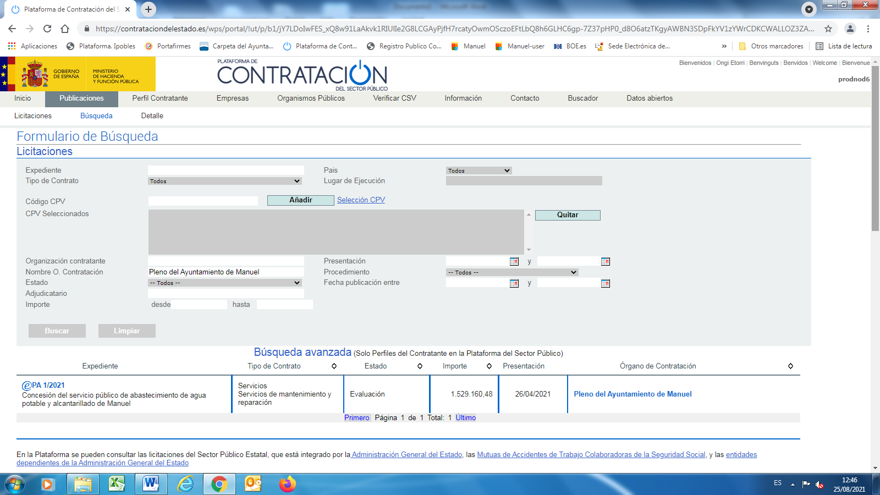



Seguidament, en la part de més avall de la pantalla ens apareixerà la relació d’expedients de contractació.